**Lösung**

Die Jaku Data GmbH betreibt derzeit ein Callcenter mit 100 Arbeitsplätzen, weitere 30 Arbeitsplätze sollen nach folgenden Vorgaben in einem separaten Großraumbüro eingerichtet werden:

- Einsatz einer speziellen Callcenter-Software, die über einen Browser bedient wird und die   
 auf einem zentralen Intranetserver installiert werden soll  
- Verwendung von MS Outlook für Mailverkehr und MS Office für Büroarbeiten  
- Einsatz von Windows 7 als Betriebssystem  
- Durchgängiger Betrieb des Callcenters (7 x 24 Stunden)

Der bisher mit dem Vorgang betraute Kollege hat im Rahmen seiner vorbereitenden Arbeiten bereits das Mainboard Gigabyte GA-EP45C-DS3 mit dem Sockel LGA 775 ausgewählt und beschafft. Für die Auswahl der CPU steht Ihnen der folgende Auszug der *Chip*-Bestenliste für Prozessoren zur Verfügung.

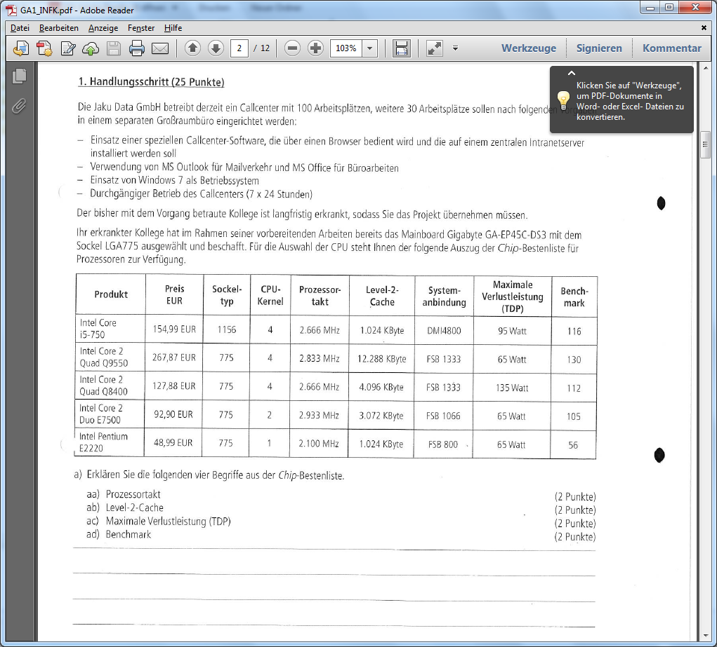

a) Erklären Sie die folgenden vier Begriffe aus der *Chip*-Bestenliste.

aa) Prozessortakt  
ab) Level-2-Cache  
ac) Maximale Verlustleistung  
ad) Benchmark

Prozessortakt  
Der Prozessortakt ist die Frequenz, mit der ein [Prozessor](http://www.64er-online.de/museum/prozessor.html) Befehle und Daten verarbeiten kann. Er wird heute in GHz angegeben.

Level-2-Cache  
Der Cache-Speicher steht in der [EDV](http://de.wikipedia.org/wiki/Elektronische_Datenverarbeitung) einen schnellen [Puffer](http://de.wikipedia.org/wiki/Puffer_(Informatik))-[Speicher](http://de.wikipedia.org/wiki/Datenspeicher), der (erneute) Zugriffe auf ein langsames [Hintergrundmedium](http://de.wikipedia.org/wiki/Datenspeicher) oder aufwändige Neuberechnungen zu vermeiden hilft. Inhalte/Daten, die bereits einmal beschafft/berechnet wurden, verbleiben im Cache, so dass sie bei späterem Bedarf schneller zur Verfügung stehen. Auch können Daten, die vermutlich bald benötigt werden, vorab vom Hintergrundmedium abgerufen und vorerst im Cache bereitgestellt werden.

Existieren mehrere Caches, so bilden sie eine Cachehierarchie. Die einzelnen Caches werden nach ihrer Hierarchieebene (engl. level) durchnummeriert, also Level‑1 bis Level‑n oder kurz L1, L2 usw. Je niedriger die Nummer, desto näher liegt der Cache am schnellen „Benutzer“; die niedrigste Nummer bezeichnet daher den Cache mit der schnellsten Zugriffszeit, dieser wird also als erstes durchsucht. Enthält der L1-Cache die benötigten Daten nicht, wird der (meist etwas langsamere, aber größere) L2-Cache durchsucht usw.

Maximale Verlustleistung  
Als Verlustleistung bezeichnet man die [Differenz](http://de.wikipedia.org/wiki/Subtraktion) zwischen aufgenommener [Leistung](http://de.wikipedia.org/wiki/Leistung_(Physik)) ([Leistungsaufnahme](http://de.wikipedia.org/wiki/Wirkungsgrad)) und in der gewünschten Form abgegebener Leistung (Leistungsabgabe) eines [Gerätes](http://de.wikipedia.org/wiki/Ger%C3%A4t) oder Prozesses. Verlustleistung wird überwiegend als Wärmestrom freigegeben: Beim Prozessor: Wärmeabgabe unter Volllast.

Benchmark  
Referenzergebnis (Kennzahl) aus standardisierten Vergleichstests zur Einschätzung der Verarbeitungsgeschwindigkeit

b) Für das Mainboard soll eine geeignete CPU ausgewählt werden

Beurteilen Sie dazu für jede CPU, ob sie technisch und kaufmännisch für die Erweiterung des Callcenters (inkl. Folgekosten) geeignet ist. Nennen Sie jeweils drei Aspekte:

|  |  |
| --- | --- |
| **Produkt** | **Eignung** |
| Intel Core i5-750 | falscher Sockel, entfällt |
| Intel Core 2 Quad Q9550 | korrekter Sockel CPU-Kerne: 4, großer Level-2-Cache-Speicher (12.288 Byte) Benchmark 130 Hohe Verarbeitungsgeschwindigkeit (2,833 GHz) Hoher Preis: 267,87 EUR Geringe Verlustleistung, geringe Energiekosten (TDP = 65 Watt) |
| Intel Core 2 Quad Q8400 | korrekter Sockel CPU-Kerne: 4, mittlerer Level-2-Cache-Speicher (4.096 Byte) Benchmark 112 Mittlere Verarbeitungsgeschwindigkeit (2,666 GHz) Mittlerer Preis: 127,88 EUR Hohe Verlustleistung, hohe Energiekosten (TDP = 135 Watt) |
| Intel Core 2 Duo E7500 | korrekter Sockel CPU-Kerne: 2, mittlerer Level-2-Cache-Speicher (3.072 Byte) Benchmark 105 Hohe Verarbeitungsgeschwindigkeit (2,933 GHz) Mittlerer Preis: 92,90 EUR Geringe Verlustleistung, geringe Energiekosten (TDP = 65 Watt) |
| Intel Pentium E2220 | korrekter Sockel CPU-Kerne: 1, kleiner Level-2-Cache-Speicher (1.024 Byte) Benchmark 56 Niedrige Verarbeitungsgeschwindigkeit (2,100 GHz) Niedriger Preis: 48,99 EUR Geringe Verlustleistung, geringe Energiekosten (TDP = 65 Watt) |

c) Empfehlen Sie auf der Basis der vorhandenen Informationen entsprechend der Eignung abschließend eine CPU:

**Intel Core 2, Duo E7500: Er bietet ein gutes Preis-Leistungsverhältnis, die Geschwindigkeit ist für eine Büroumgebung absolut ausreichend, zukunftssicher, günstig in den Folgekosten.**